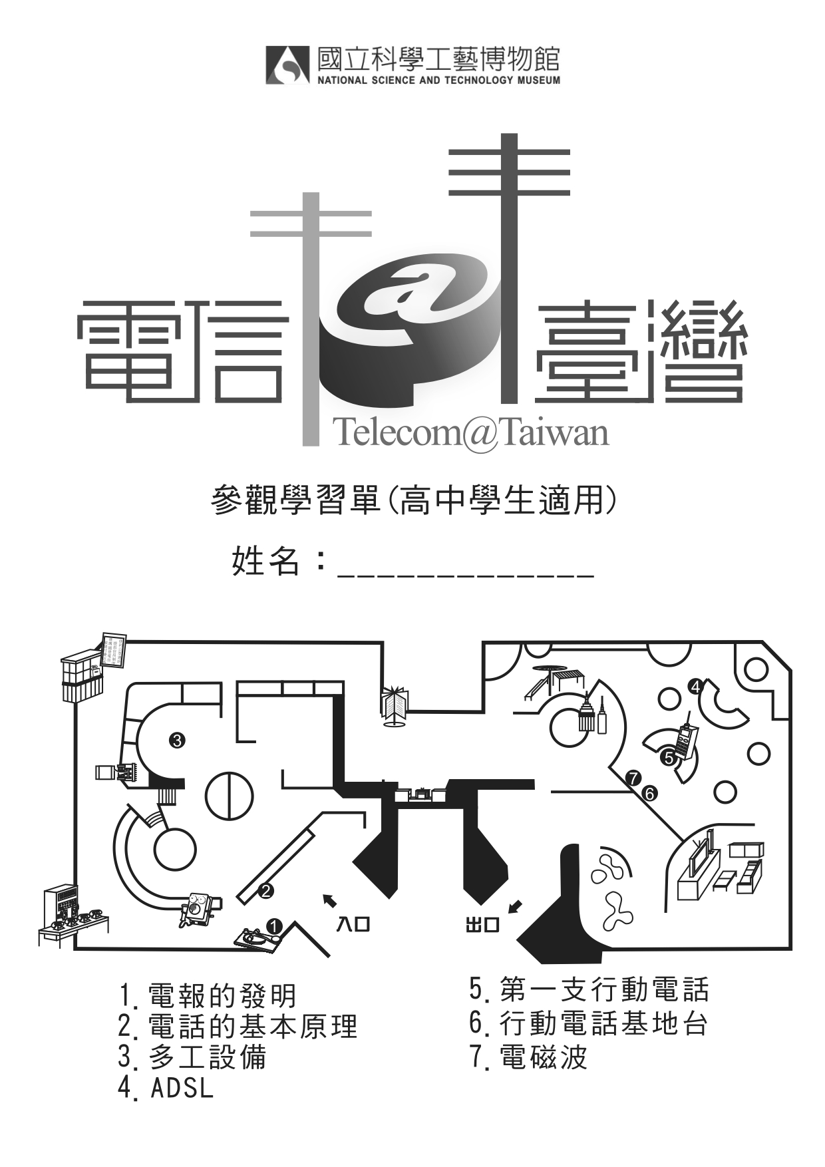

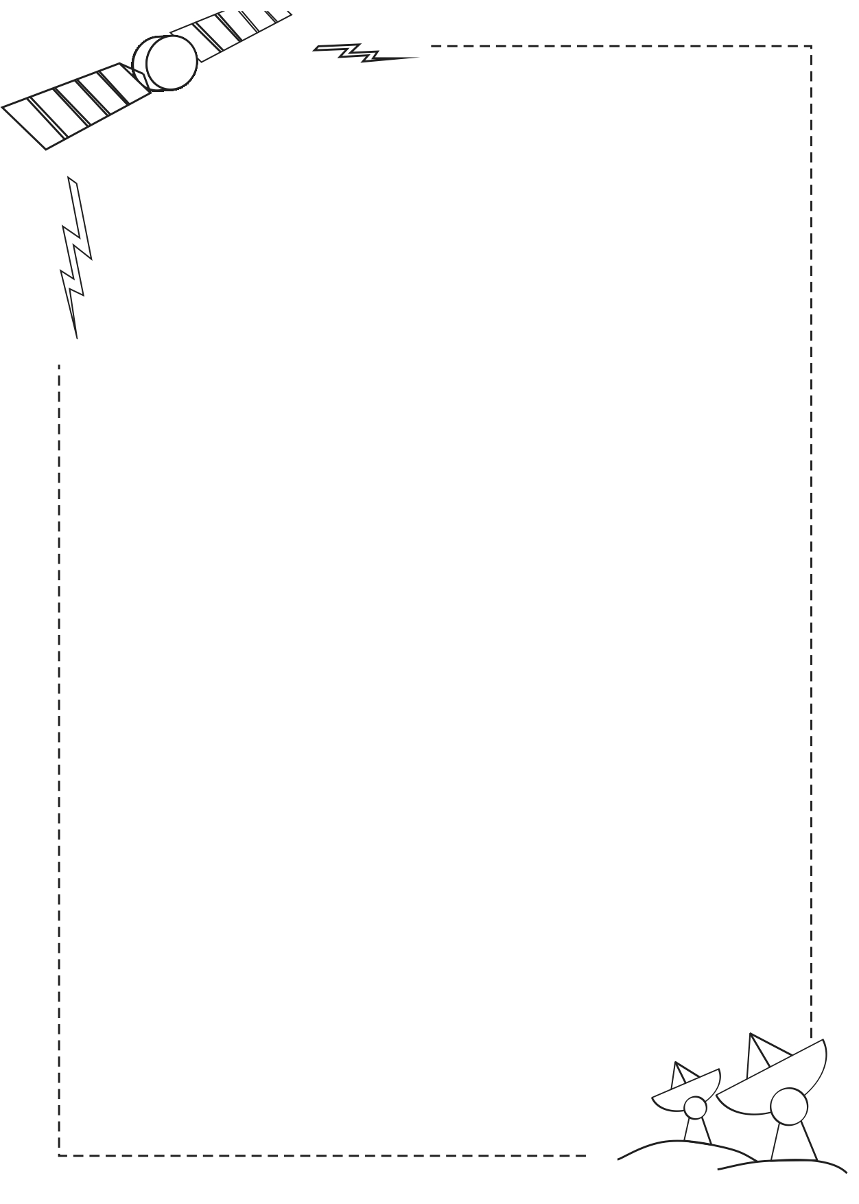
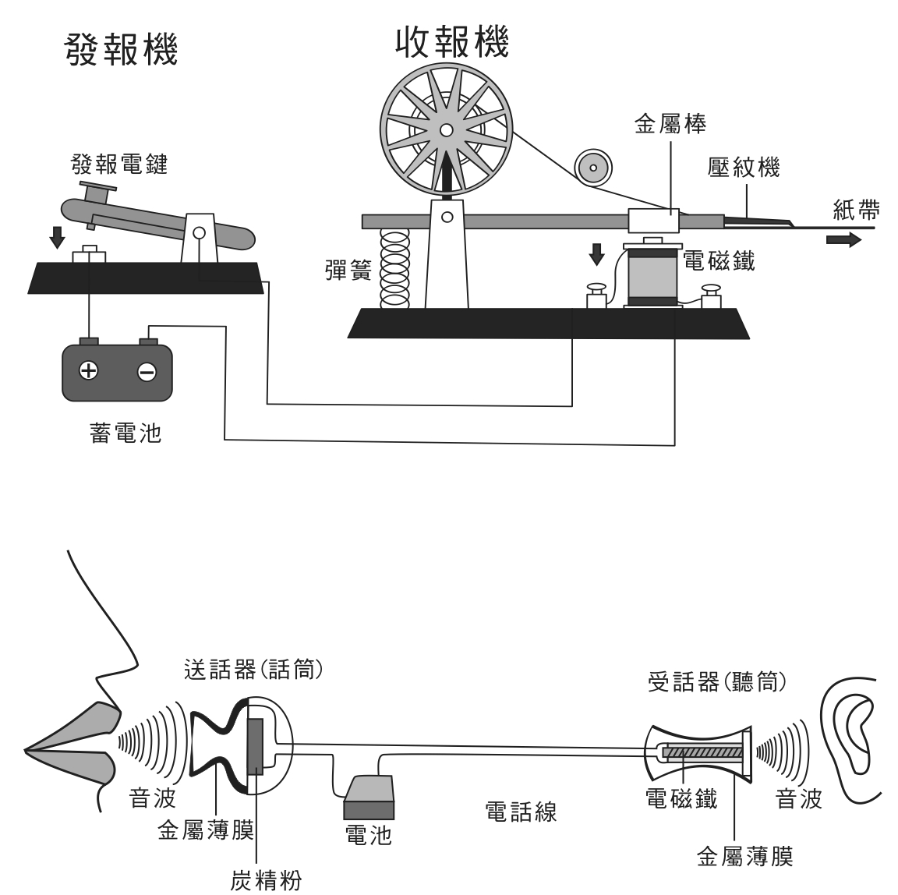
電報的發明
1.請觀察電報機的構造，電磁鐵與金屬棒
之間的什麼作用，讓壓紋機在紙帶上留
下點（˙）或劃（－）的痕跡？
□ 高溫作用 □ 通電後的電磁作用
2.美國人摩斯用點（˙）或劃（－）來代
表文字編碼，成為通用的「摩斯電碼」。
電碼「˙˙˙ －－－ ˙˙˙」是一則
緊急訊息，請查閱摩斯電碼表，寫出它代表的意思：（ ）。
3.請查閱摩斯電碼表，寫出NSTM（國立科學工藝博物館）的摩斯電碼：
N（ ）S（ ）T（ ）M（ ）
4.或者，設計一小段文字，當作旅遊紀念 ^^~
___________________________________________ __
電話的基本原理
請觀察電話的基本原理圖示，
寫下電話傳聲的原理：
_______________
_______________
_____________________________________________
多工設備
外部線路是電信網路架構中，施工最難、耗費最多的部分，若能充分利用這些纜線建構最多的通訊路由，就可以傳送更多的訊息。「多工設備」就是用來使單一的傳輸媒體（銅線、光纖、無線電波）同時做許多傳送工作的設備。多工的模式依頻率、時間及編碼而有所區分，請問：
1.第四台的有線頻道使用的是哪一種分工擷取模式？
□分頻多工擷取（FDMA） □分時多工擷取（TDMA） □分碼多工擷取（CDMA）
2.手機的無線通信使用的是哪一種分工擷取模式？
□分頻多工擷取（FDMA） □分時多工擷取（TDMA） □分碼多工擷取（CDMA）

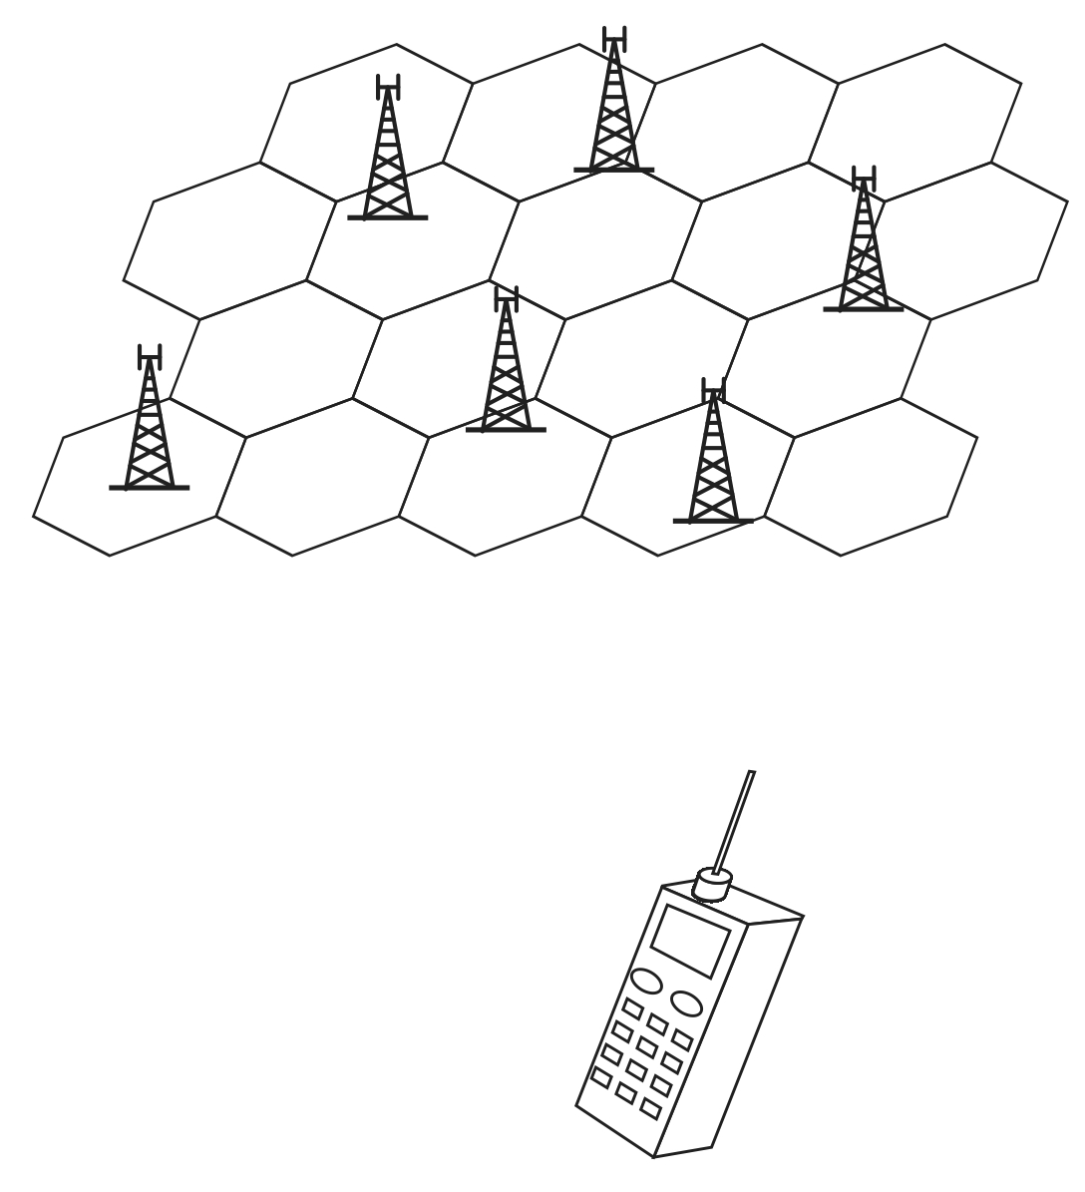

ADSL
ADSL的英文全名為Asymmetric Digital Subscriber Line，是「非對稱數位用戶線路」的意思，就是利用現有的電話線路，加上ADSL專用Modem，就可以同時進行電話服務與電腦資料的傳輸。ADSL傳輸的最大特性是什麼？
□需要撥號 □上下傳不對稱的速度（相差近十倍）
□使用光纖傳輸

第一支行動電話
全世界第一支行動電話由摩托羅拉公司推出，使用的是類比式行動電話系統（Advanced Mobile Phone System，AMPS），又稱為第一代行動電話系統。因為AMPS系統容易受到電波干擾及竊聽，2000年後逐漸被數位系統取代。
請問：當前應用最廣泛的數位行動電話標準系統是下列何者？
□全球定位系統（GPS） □個人手持式電話系統（PHS）
□全球行動通訊系統（GSM） □AT&T公司

行動電話基地台
行動通訊網路依地理區域切割成數個分區，每個分區中心
都有無線基地台負責收發訊號。行動電話是用戶連上網路
的工具，按照網路的分佈，即使用戶跨越分區的邊界，
依然能夠通話。
1.請問：每個分區中心需要幾個無線基地台？
□ 1個 □ 2個
2.這樣的系統稱為：
□串聯式通信系統 □蜂巢式通信系統
□格子舖通信系統

電磁波
電磁波以頻率作為區分，可分為三種：
1游離輻射（會破壞生物細胞分子，例如X光）、2有熱效應的非游離輻射（不會破壞生物細胞分子，但會產生溫度變化，例如可見光）、3無熱效應的非游離輻射（不會破壞生物細胞分子，也不會產生溫度變化，例如無線電波）。
請問：行動通信使用的電磁波屬於哪一種？
□游離輻射 □有熱效應的非游離輻射
□無熱效應的非游離輻射

